**GitHub настройка и первая публикация проекта**

**Как установить Git.**

Чтобы использовать команды Git его нужно поставить на компьютер. Используя Windows, потребуется поставить консоль. Выберите нужный файл исходя из разрядности вашей системы, загрузите его: <https://git-scm.com/download/win>

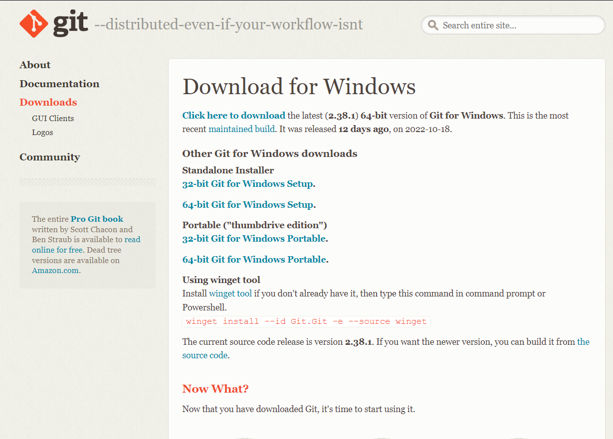

Рис. 1. Загрузка Git.

После того как скачаете его, запустите установщик. Для скорости можно не менять дефолтные настройки и прокликать Next.

**Регистрация в Git.**

Чтобы воспользоваться сервисом, нужно зайти на сайт GitHub (https://github.com) и зарегистрировать нового пользователя. Придумайте имя и пароль, а также введите email, к которому у вас есть доступ:

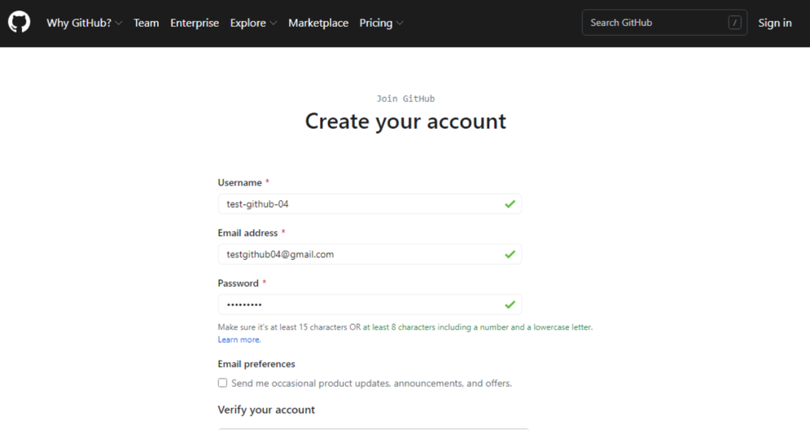

Рис. 2. Регистрация на GitHub.

Теперь, когда у вас есть свой аккаунт, нужно залогиниться в самой консоли, чтобы связать их. Для этого понадобится выполнить команды в консоли, которые зададут имя пользователя и почтовый ящик.

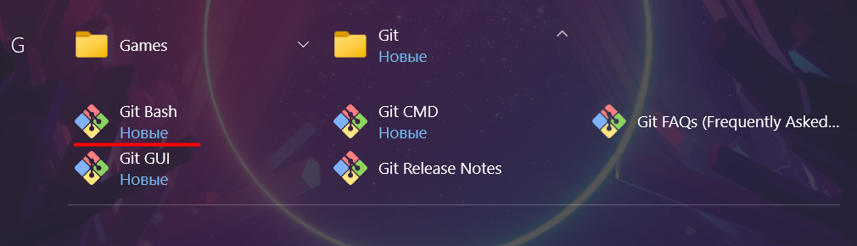

Рис. 3. Приложение Git Bash.

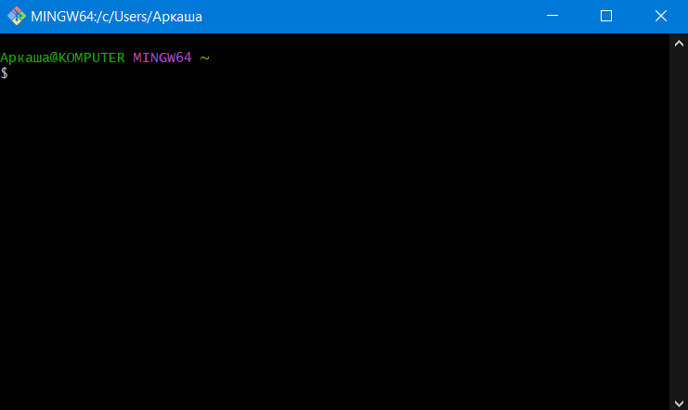

Рис. 4. Запуск Git Bash.

git config --global user.name "user-name"

git config --global user.email [email@example.com](mailto:email@example.com)

Вместо "user-name" подставьте логин, который указывали при регистрации. В нашем случае это pls-asap, а вместо email@example.com — адрес вашей электронной почты. В нашем примере — [prob.asap@mail.ru](mailto:prob.asap@mail.ru).

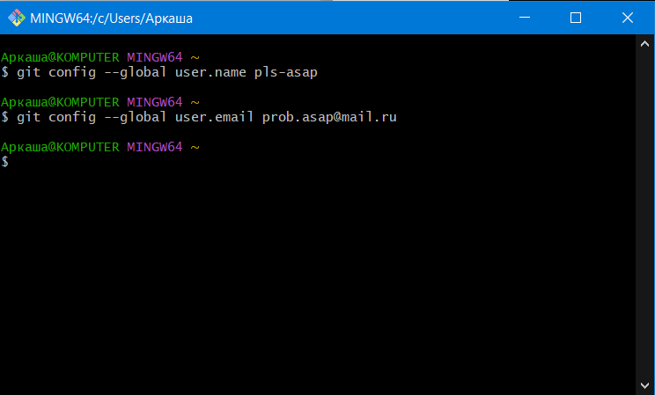

Рис. 5. Ввод логина и электронной почты.

**Как опубликовать первый проект на Git.**

Зайдите в ваш профиль: для этого кликните по иконке в правом верхнем углу и нажмите Your Profile.

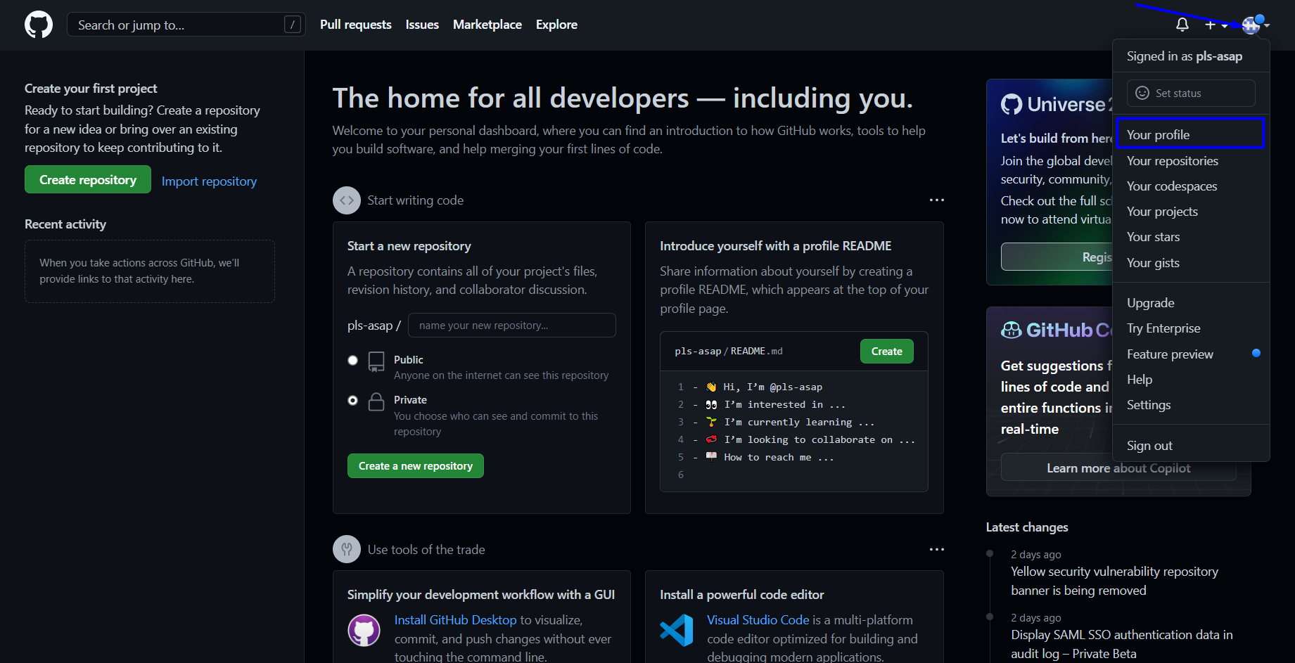

Рис. 6. Профиль GitHub.

Теперь создайте репозиторий: перейдите во вкладку Repositories и кликните по кнопке New.

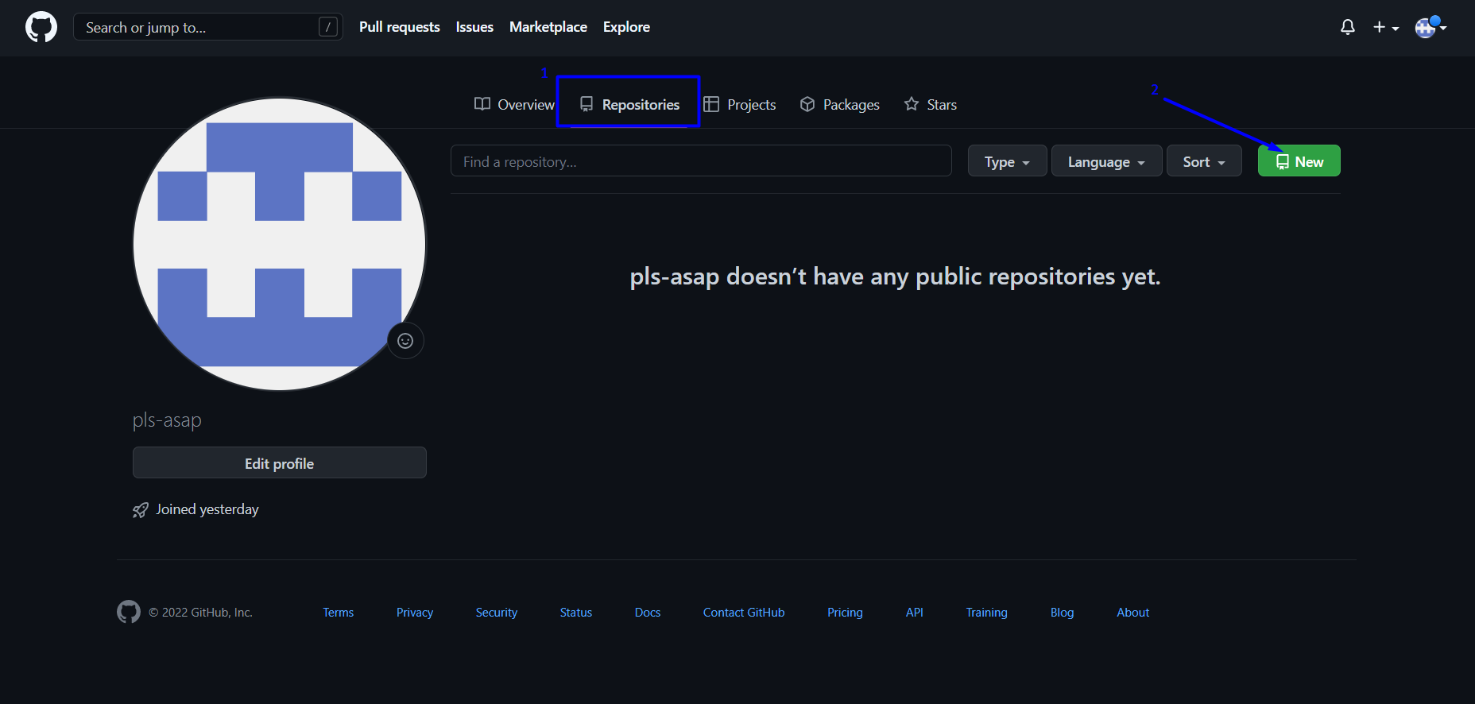

Рис. 7. Создание репозитория.

Задайте имя репозитория. Например: test. Сделали его публичным, чтобы его могли просматривать все пользователи. Далее нажмите кнопку Create repository.

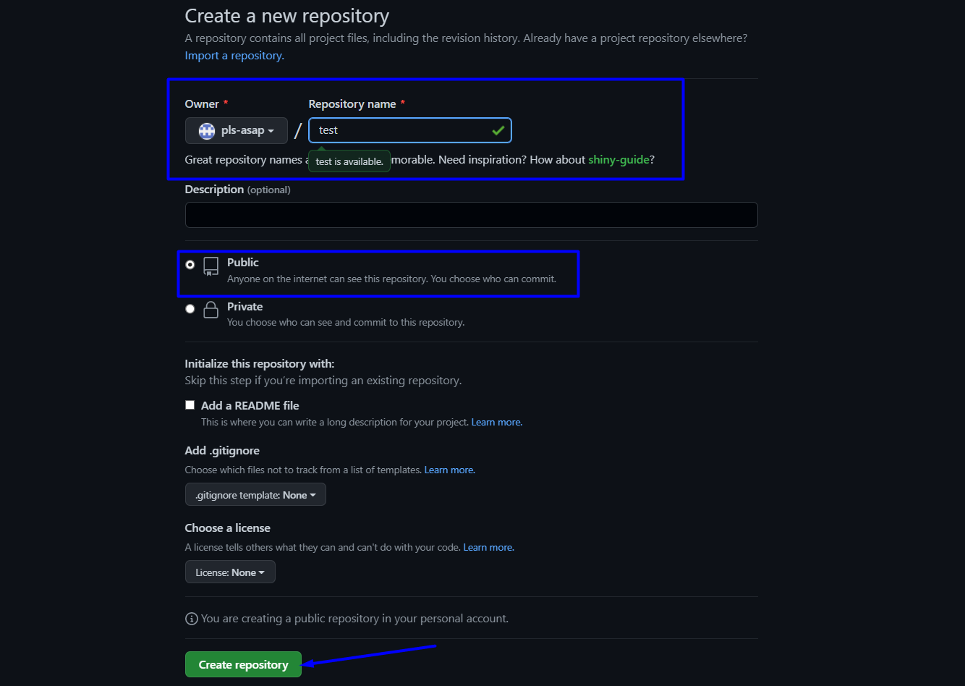

Рис. 8. Настройка репозитория.

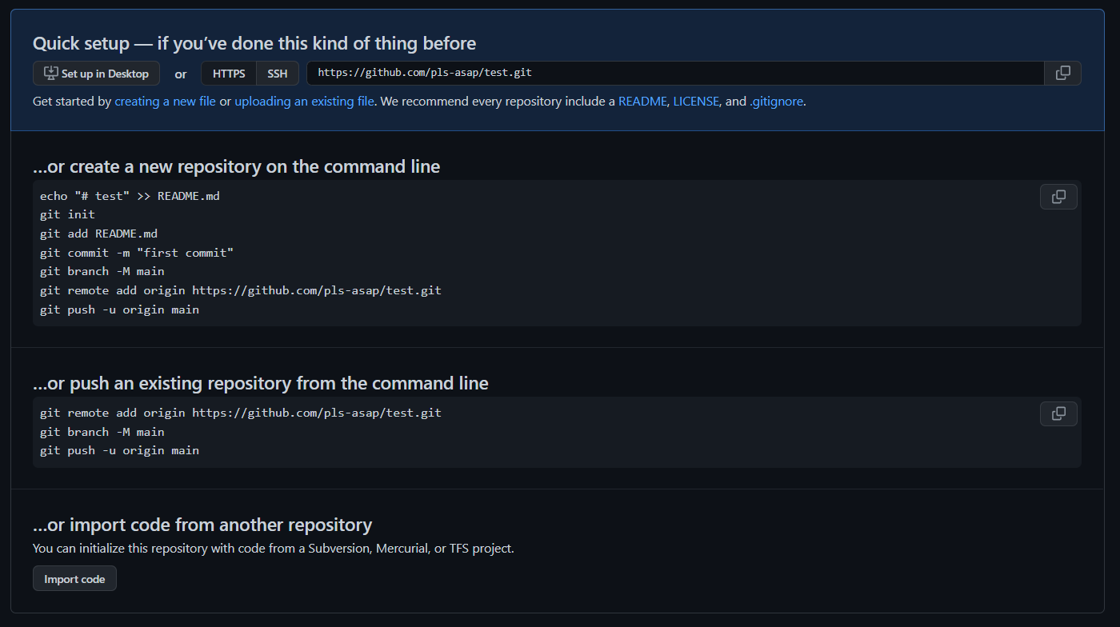

Рис. 9. Пустой репозиторий.

После настройки нам доступен пустой репозиторий.

**Создание проекта с нуля.**

Открываем папку, в которой будут находиться файлы для загрузки в репозиторий. В данном случае D:\Prob. Нажимаем правой кнопкой мыши и запускаем Git Bush Here.

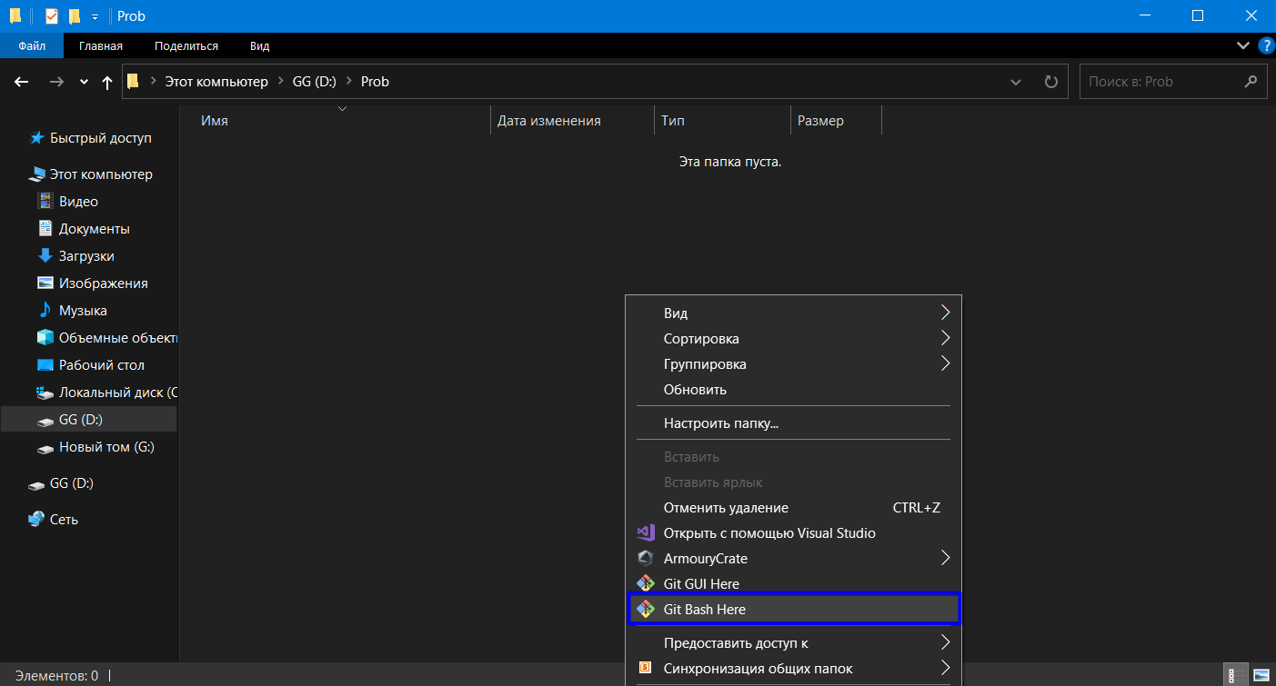

Рис. 10. Запуск Git Bush Here.

Видим, что путь в приложении изменен. Продолжаем работу именно здесь.

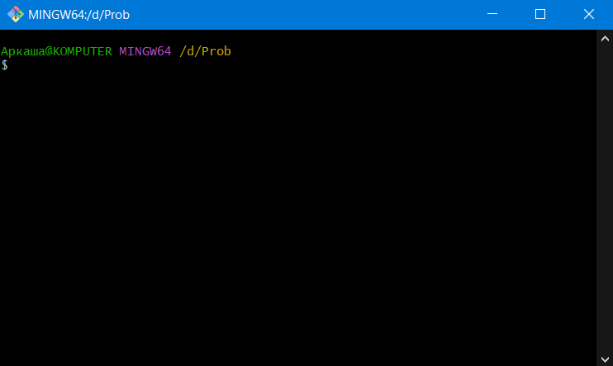

Рис. 11. Git Bush.

Все действия, которые нужно выполнить перечислены на сайте в пустом репозитории (Рис. 9).

Выполняя первую строку, а именно: echo "# test" >> README.md, мы создаем файл README.md в выбранном пути.

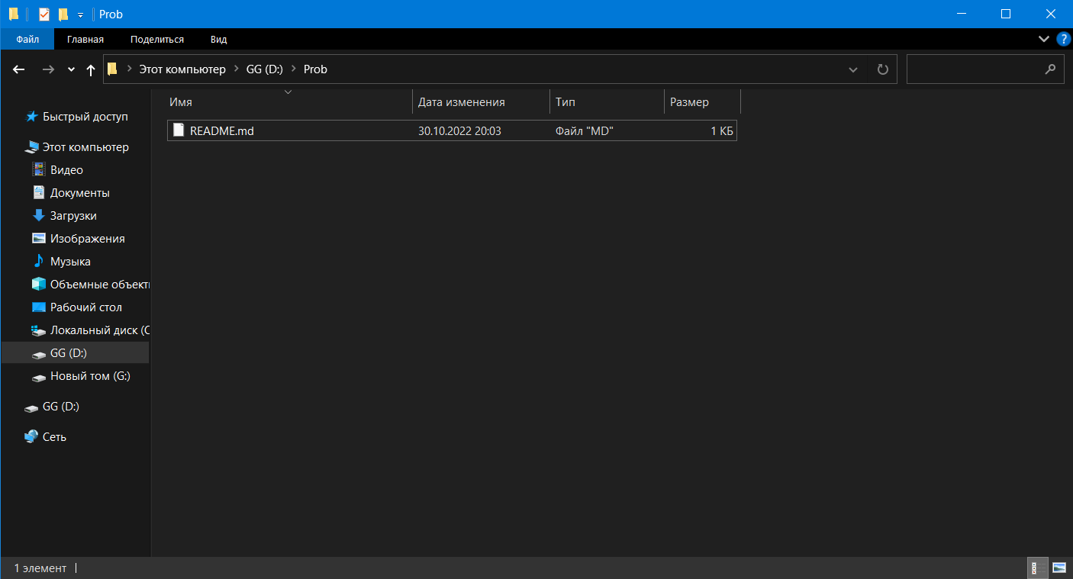

Рис. 12. Файл README.md.

git init — инициализирует проект. После инициализации создаётся специальная скрытая папка для Git.

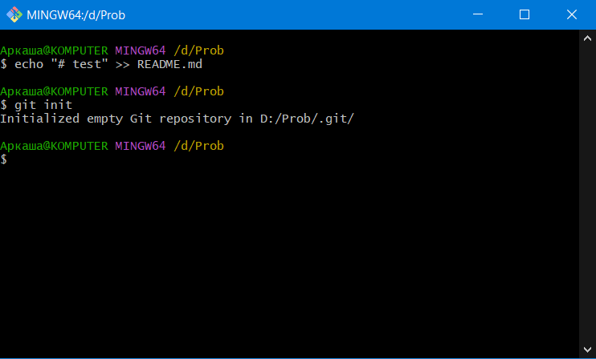

Рис. 13. Команда git init.

Если после выполнения данной команды в папке посмотреть скрытые файлы, то можно обнаружить папку .git.

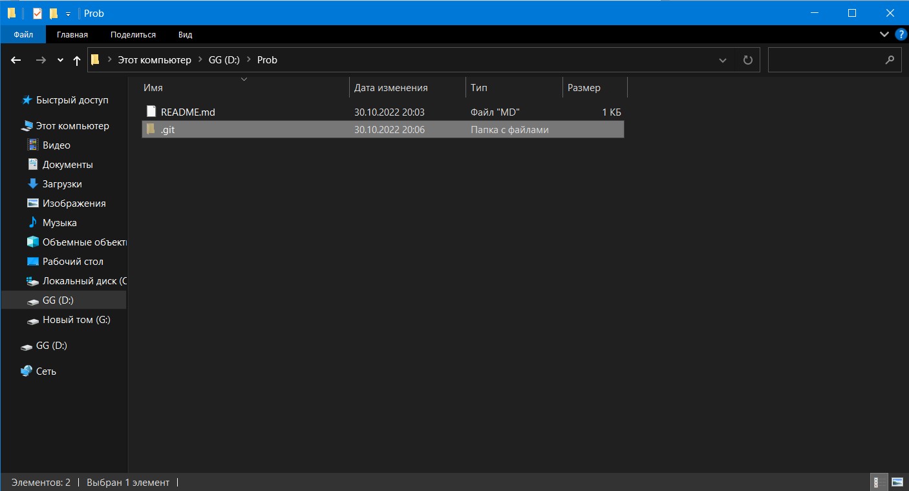

Рис. 14. Папка .git.

Прописываем строку git config --global --add safe.directory D:/Prob, для перехода в ветку мастер.

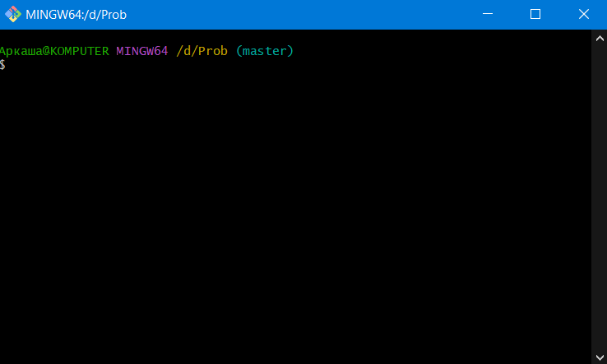

Рис. 15. Ветка master.

Выполняем по порядку следующие строки из пустого репозитория.

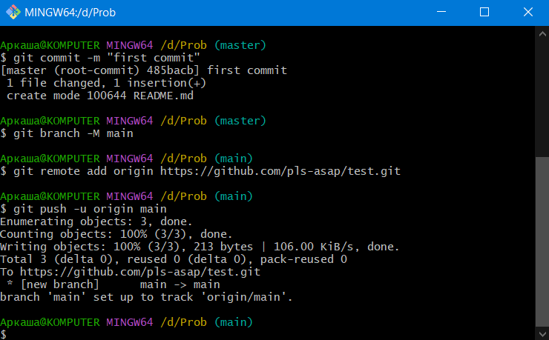

Рис. 16. Выполнение команд.

После выполнения строк необходимо обновить страницу GitHub. После выполнения увидим выгруженный файл README.md в репозиторий.

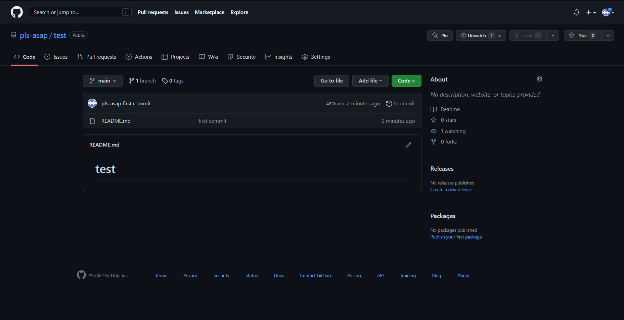

Рис. 17. Репозиторий с файлом README.md.